Для получения доступа к WEB - версии информационная система Парус необходимо:
- В адресной строке браузера ввести адрес : 85.172.13 154: 8086 и перейти по нему.
- В появившемся окне авторизации ввести свои логин и пароль.
- На поле содержащим список отчётов вашей МО
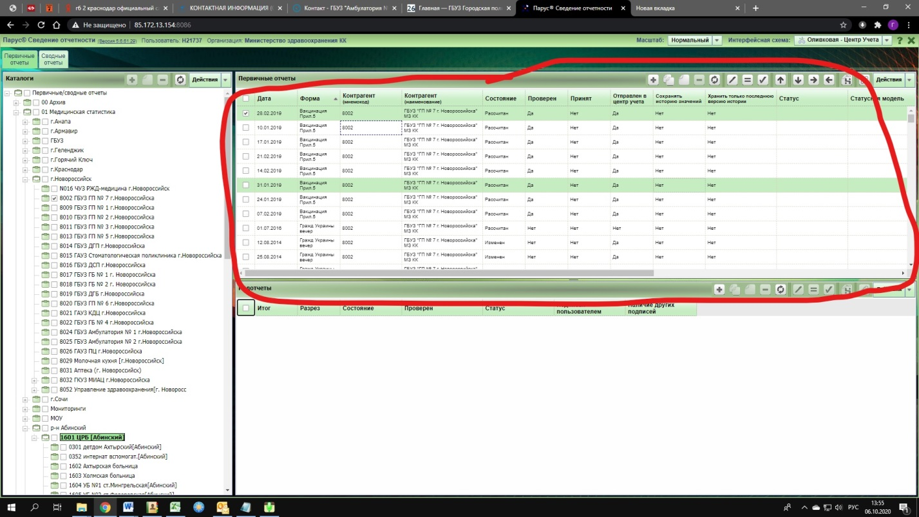

нажать правой кнопкой мыши в появившемся меню выбрать «отобрать». В окне заполнить поле «Форма» следующим образом: "Проф*". В обоих полях "Дата" выбрать дату на которую подается отчёт. Первый раз это будет 01.10.2020. В дальнейшем дату необходимо менять на актуальную.
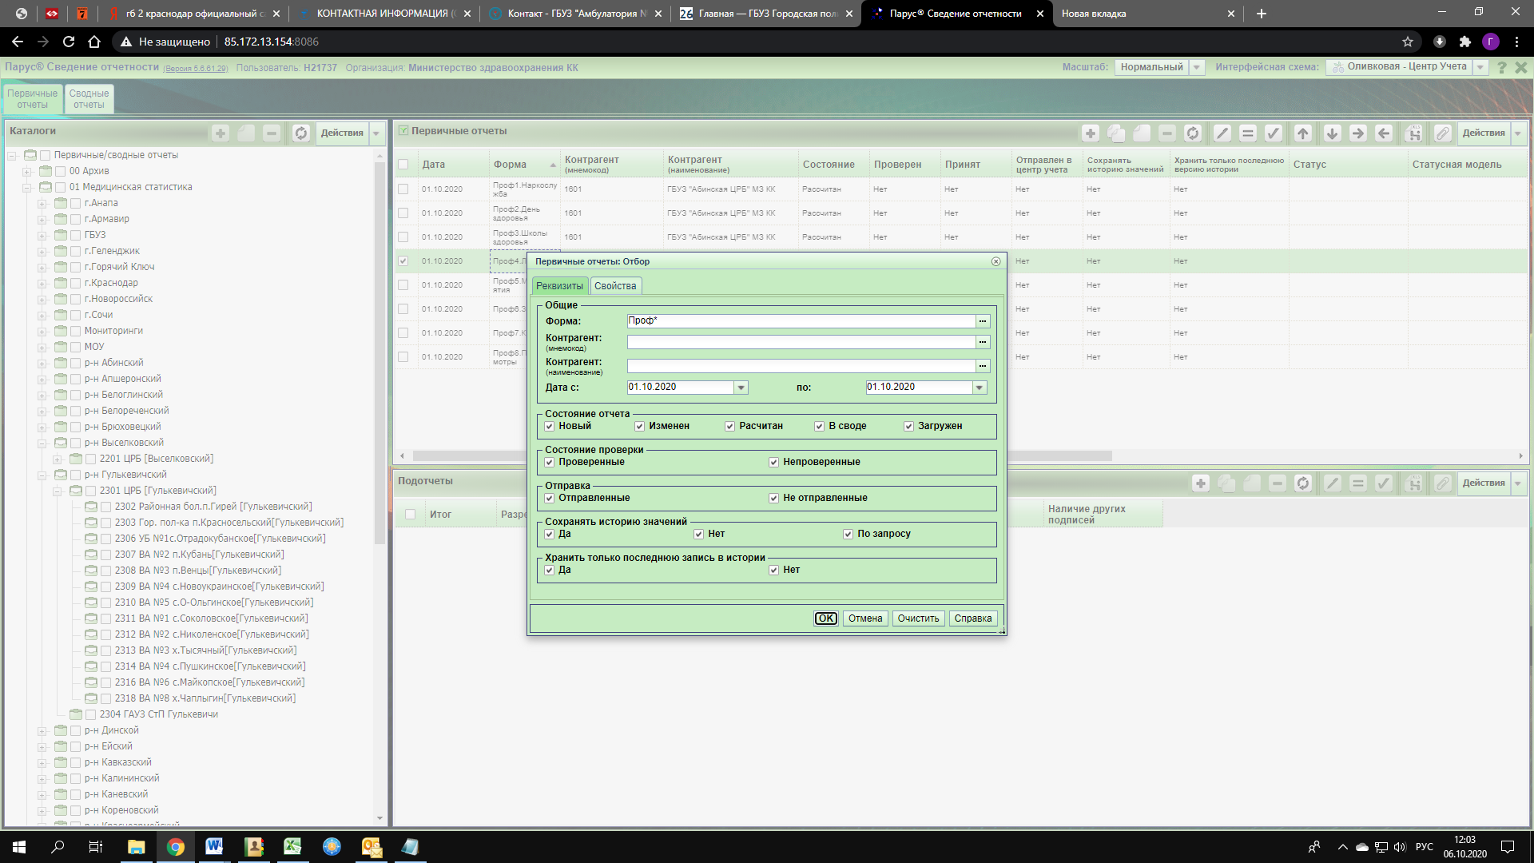

- После нажатия на «ОК» появится список отчётов из раздела «Профилактика».
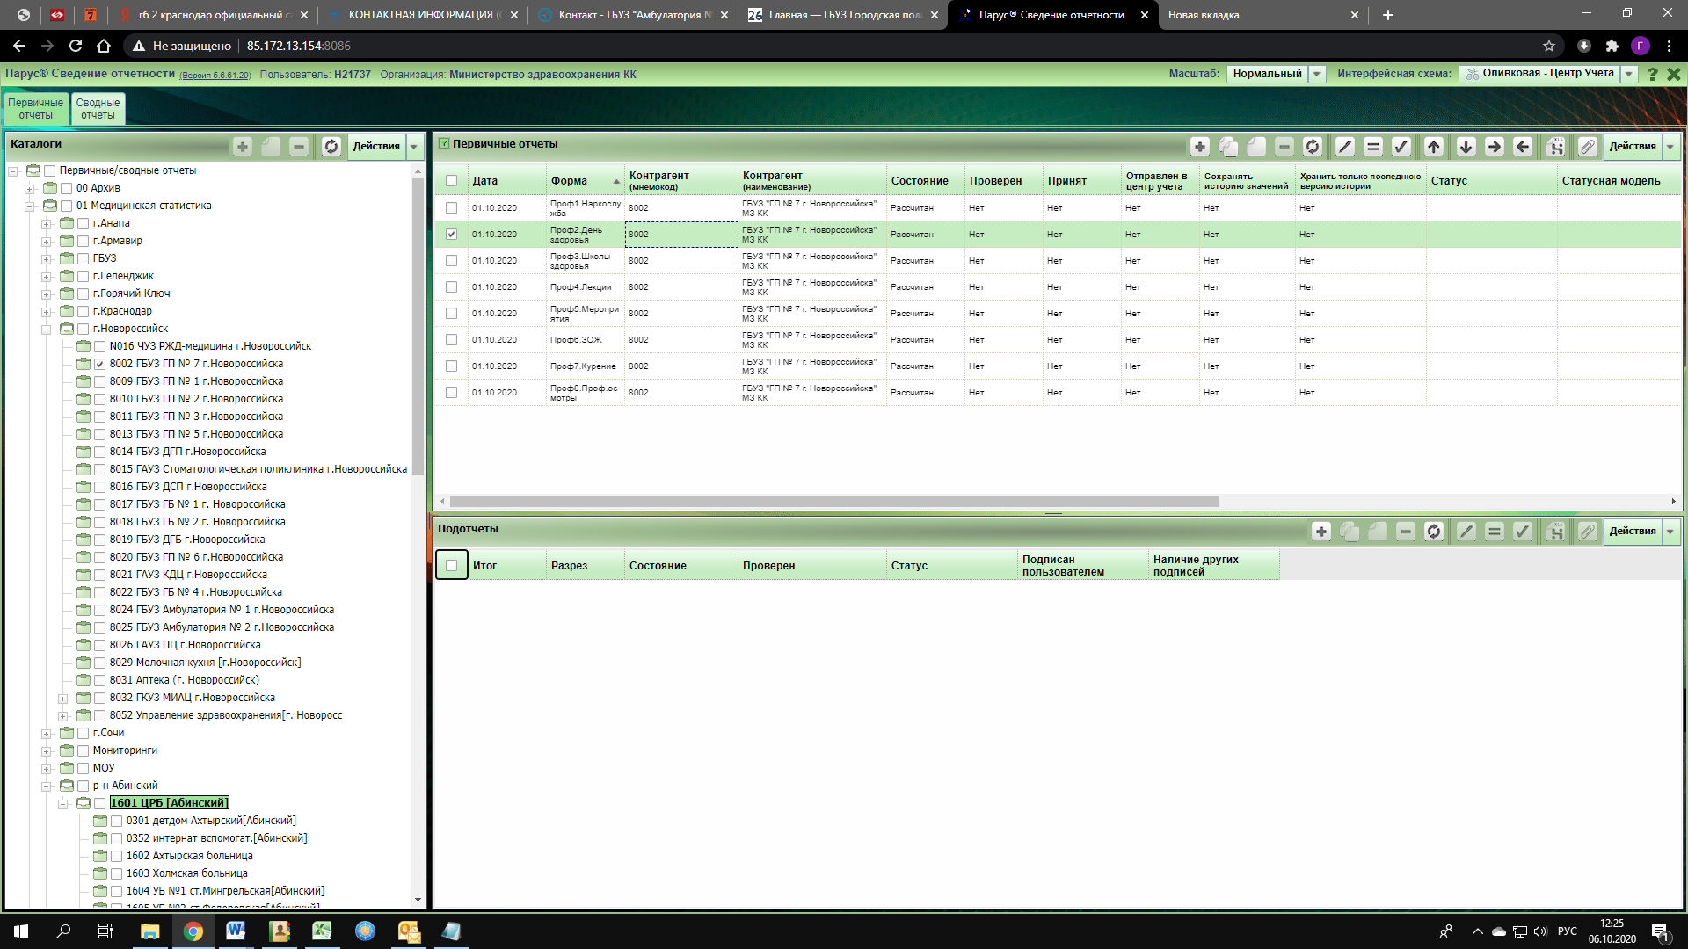

Вам необходимо заполнить каждый и сохранить значения, нажав на значок «Дискета» (сохранить).

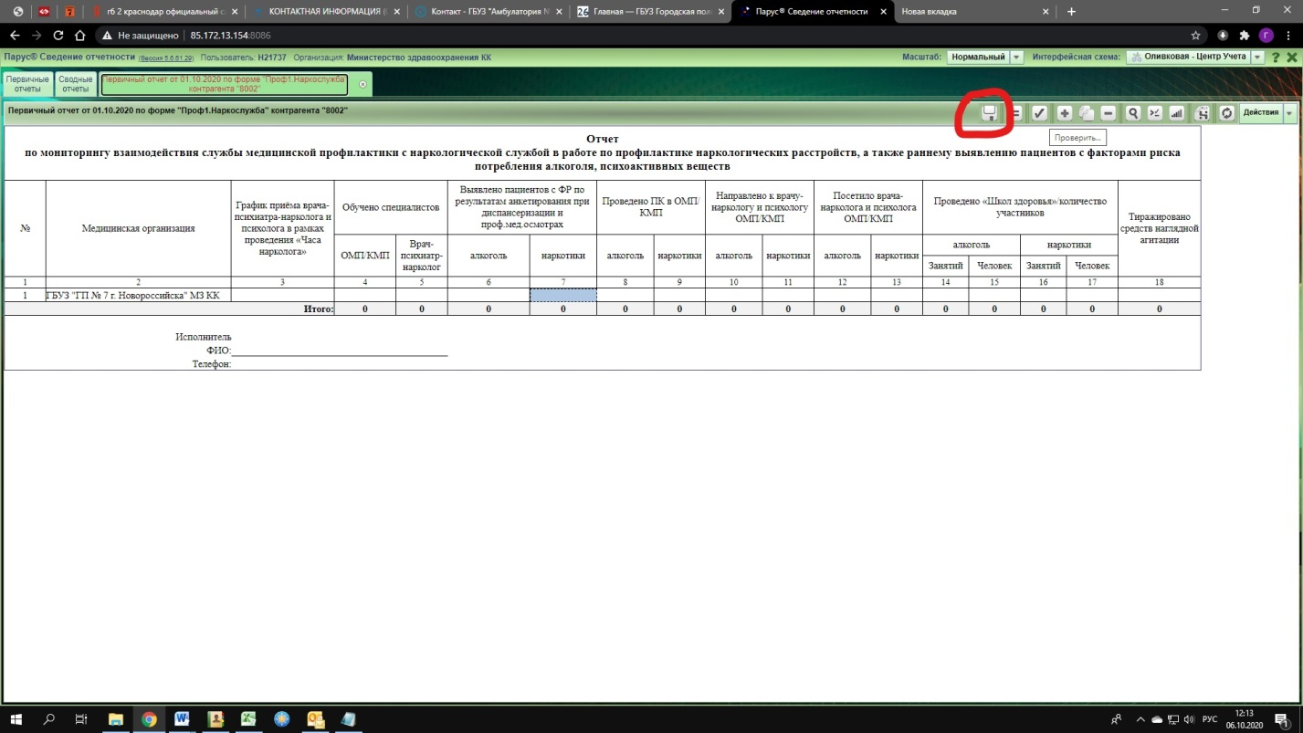
- После заполнения необходимо проверить правильность и полноту внесенных данных. Для этого необходимо нажать на значок "Галочка».
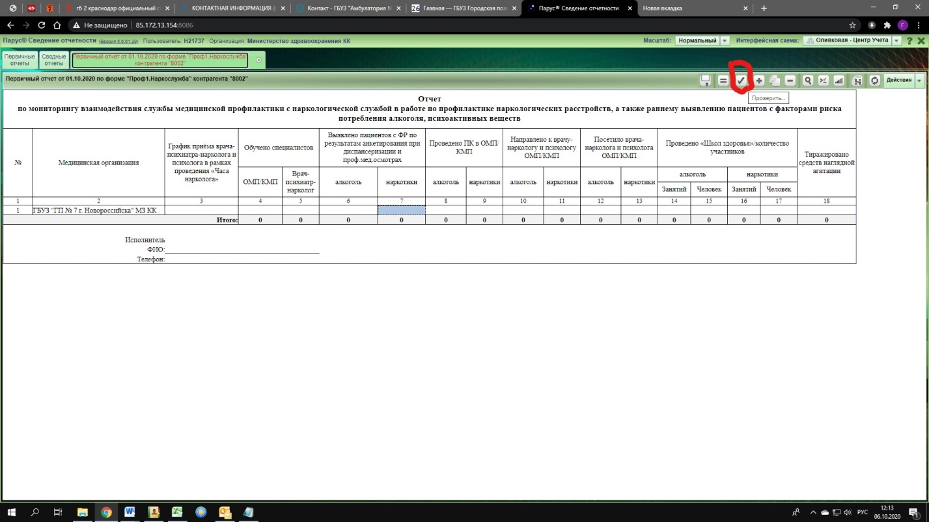
- В появившемся окне выбрать строку «Показать протокол проверки»
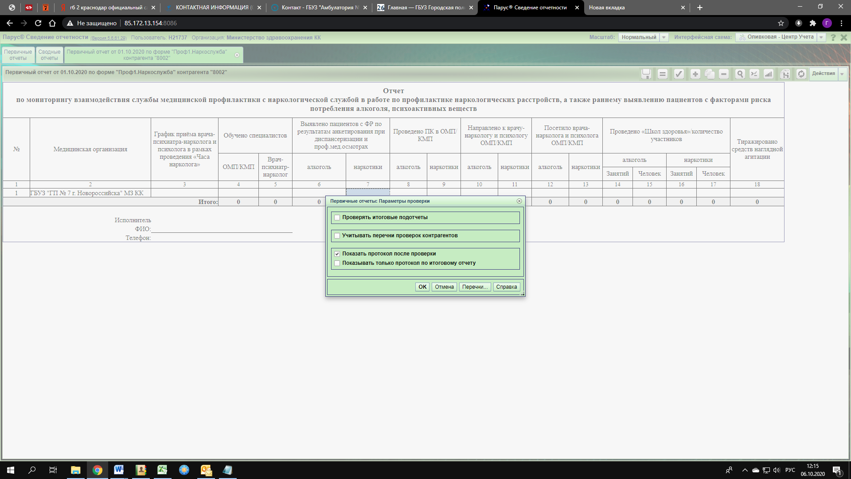
- и нажать «OK». В нижней части появившегося экрана будут отображены имеющиеся ошибки.
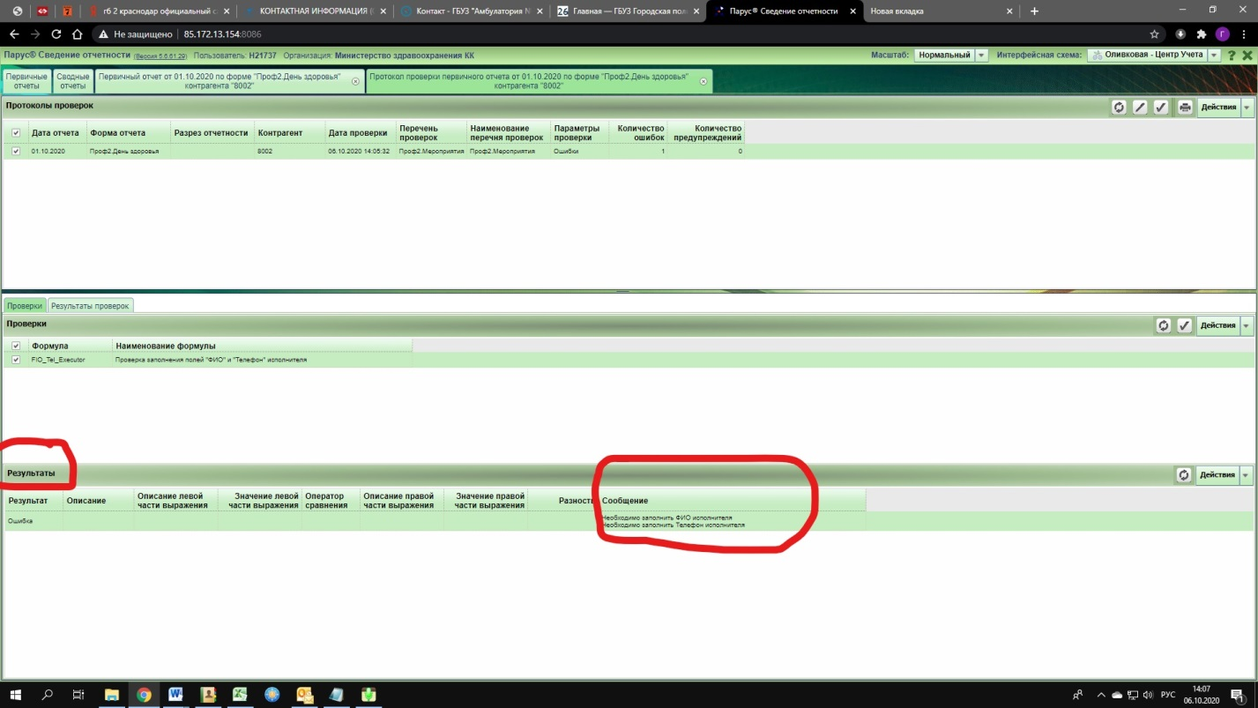

- Их необходимо исправить. После исправления ошибок необходимо закрыть страницу.
- Отправить отчет в «Центр учета», нажав на значок .

